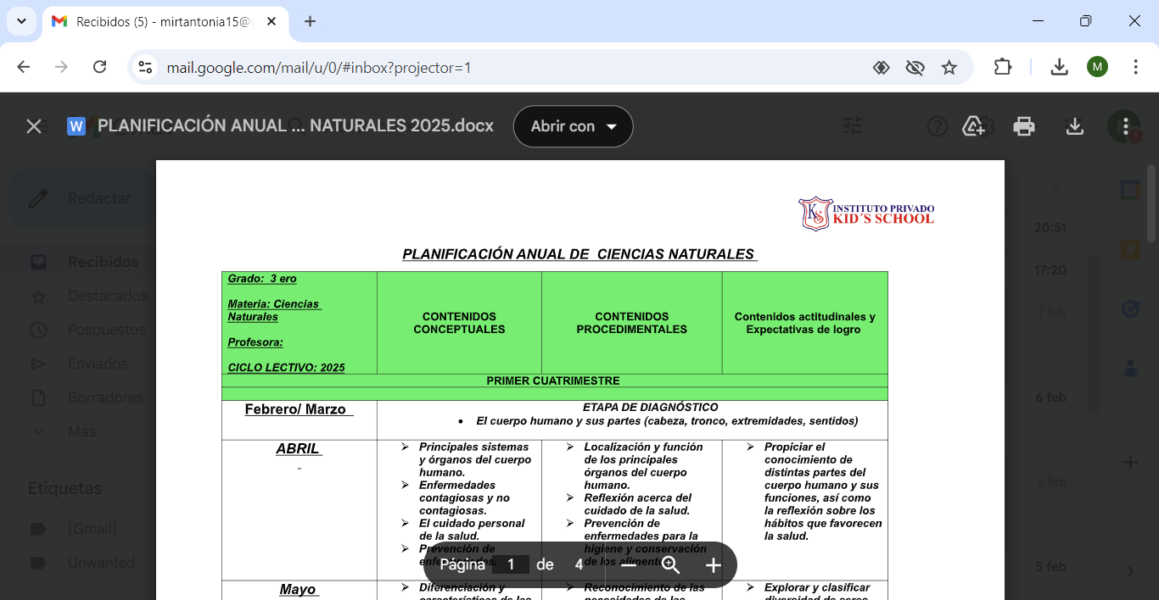

TAREA PARA 3° “A” y “B” (jueves 14/3)

CIENCIAS NATURALES

1. Completar la ficha N° 52 de” Mi fichero Viajero”.

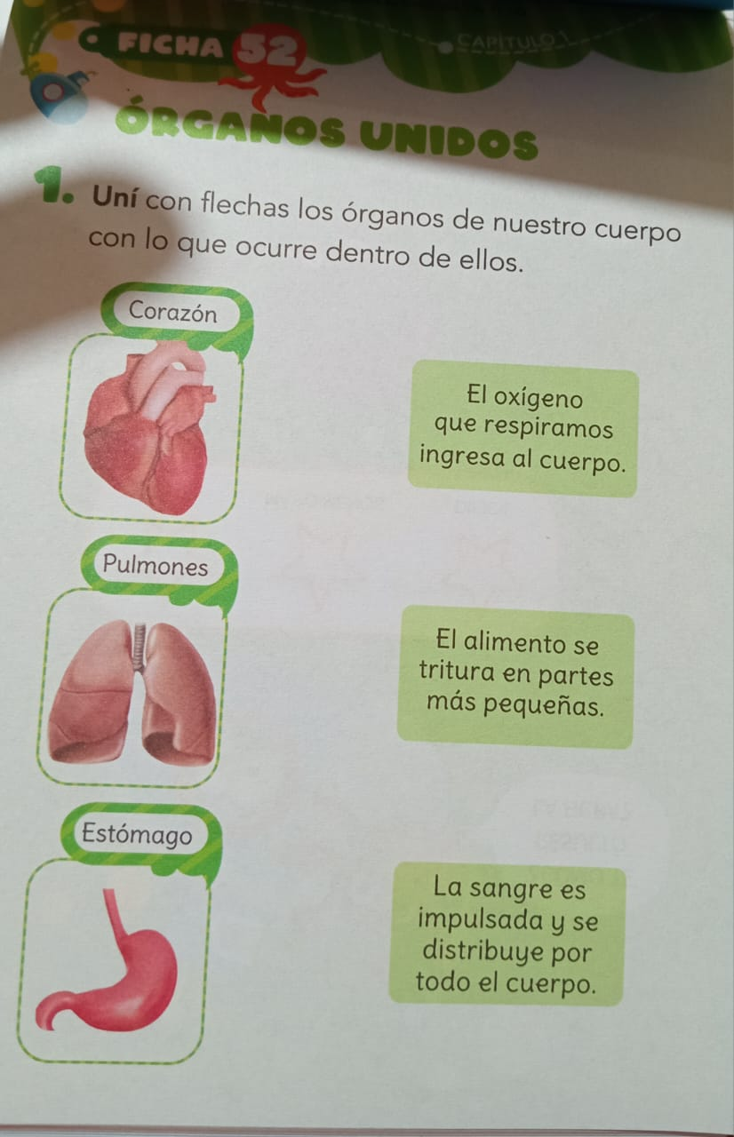

1. Encontrá en la sopa de letras siete órgano de nuestro cuerpo.



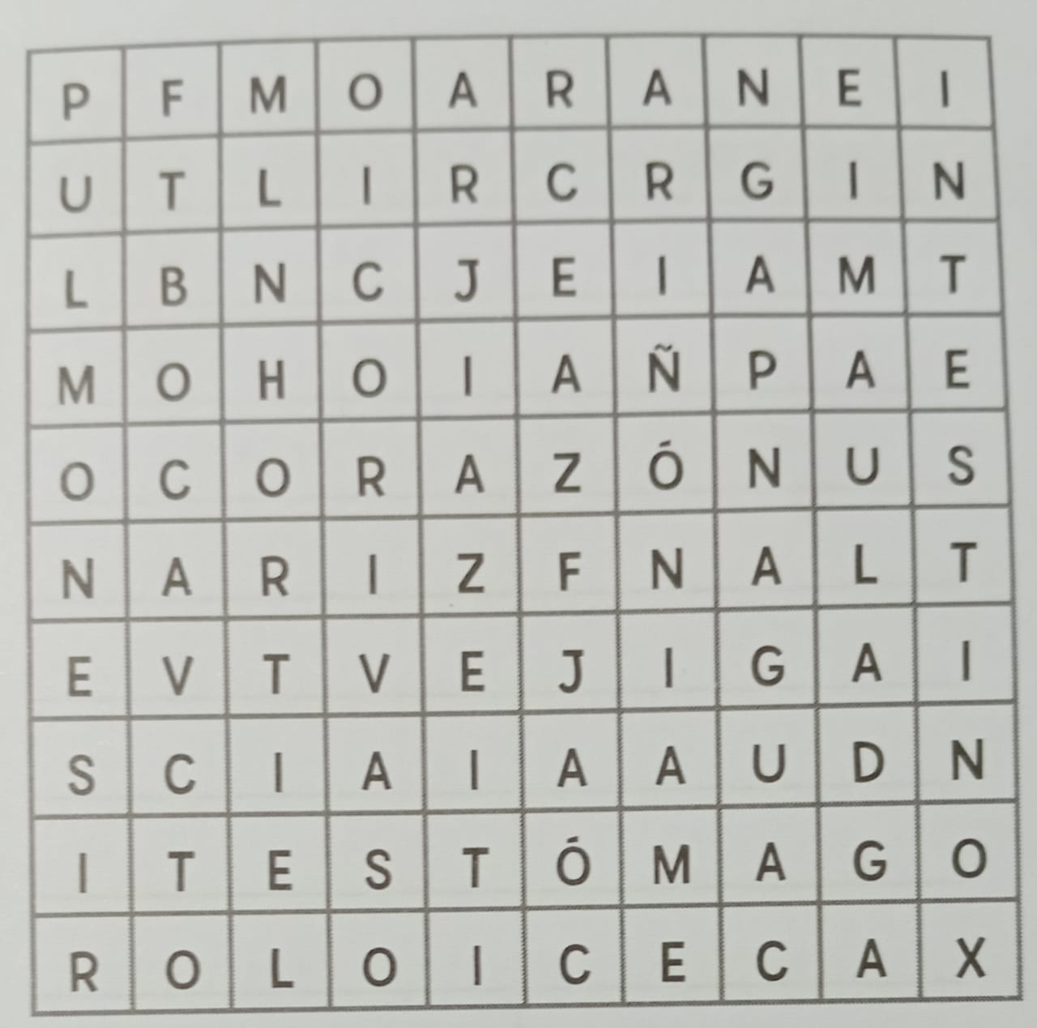



CIENCIAS SOCIALES

1. ¿Cómo es el voto en la Argentina? Explicá brevemente cada una de ellas.

………………………………………………………………………………………………………………………………….

……………………………………………………………………………………………………………………………………

……………………………………………………………………………………………………………………………………

……………………………………………………………………………………………………………………………………..

………………………………………………………………………………………………………………………………………

………………………………………………………………………………………………………………………………………….

1. En todos los espacios compartidos, existen normas o reglas que es necesario respetar para organizarnos y mantener la buena convivencia.

\* Citas tres ejemplos de lo qué está permitido y tres de lo qué está prohibido.